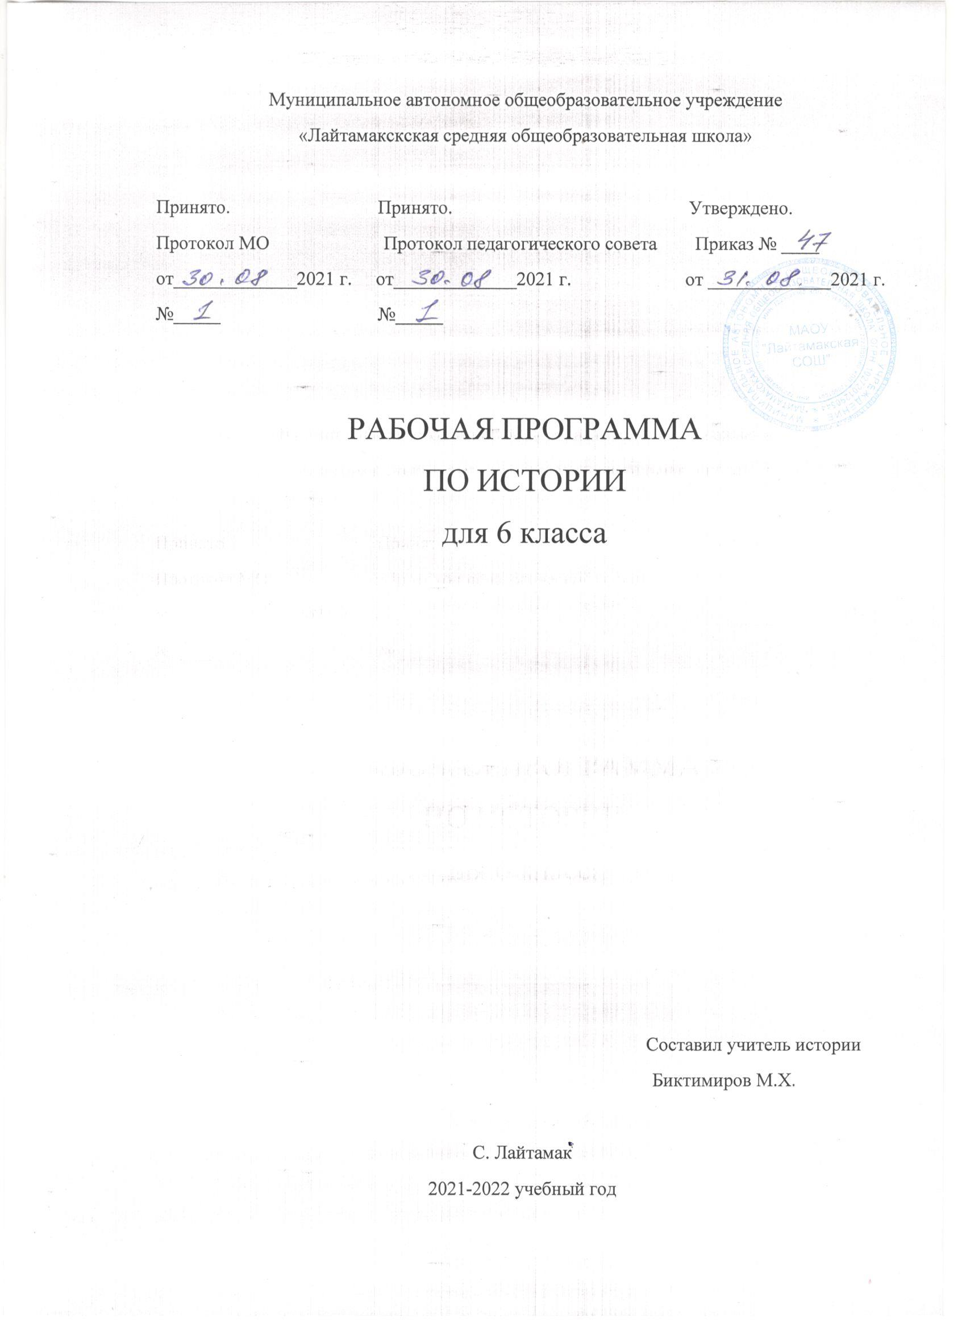

1. Планируемые результаты изучения учебного предмета «История»
Целью школьного исторического образования является формирование у учащегося целостной картины российской и мировой истории, учитывающей взаимосвязь всех ее этапов, их значимость для понимания современного места и роли России в мире, важность вклада каждого народа, его культуры в общую историю страны и мировую историю, формирование личностной позиции по основным этапам развития российского государства и общества, а также современного образа России.
Современный подход в преподавании истории предполагает единство знаний, ценностных отношений и познавательной деятельности школьников.
Задачи изучения истории в школе:
- формирование основ гражданской, этнонациональной, социальной, культурной самоидентификации личности обучающегося, осмысление им опыта российской истории как части мировой истории, усвоение базовых национальных ценностей современного российского общества: гуманистических и демократических ценностей, идей мира и взаимопонимания между народами, людьми разных культур;
- овладение базовыми историческими знаниями, а также представлениями о закономерностях развития человеческого общества в социальной, экономической, политической, научной и культурной сферах; приобретение опыта историко-культурного, цивилизационного подхода к оценке социальных явлений, современных глобальных процессов; (в ред. Приказа Минобрнауки России от 29.12.2014 N 1644)
- формирование умений применения исторических знаний для осмысления сущности современных общественных явлений, жизни в современном поликультурном, полиэтничном и многоконфессиональном мире;
- формирование важнейших культурно-исторических ориентиров для гражданской, этнонациональной, социальной, культурной самоидентификации личности, миропонимания и познания современного общества на основе изучения исторического опыта России и человечества;
- развитие умений искать, анализировать, сопоставлять и оценивать содержащуюся в различных источниках информацию о событиях и явлениях прошлого и настоящего, способностей определять и аргументировать свое отношение к ней;
- воспитание уважения к историческому наследию народов России; восприятие традиций исторического диалога, сложившихся в
поликультурном, полиэтничном и многоконфессиональном Российском государстве.

Предметные результаты освоения курса истории на уровне основного общего образования предполагают, что у учащегося сформированы:
- целостные представления об историческом пути человечества, разных народов и государств как необходимой основы миропонимания и познания современного общества; о преемственности исторических эпох и непрерывности исторических процессов; о месте и роли России в мировой истории;
- базовые исторические знания об основных этапах и закономерностях развития человеческого общества с древности до наших дней;
- способность применять понятийный аппарат исторического знания и приемы исторического анализа для раскрытия сущности и значения событий и явлений прошлого и современности;
- способность применять исторические знания для осмысления общественных событий и явлений прошлого и современности;
- умение искать, анализировать, систематизировать и оценивать историческую информацию различных исторических и современных источников, раскрывая ее социальную принадлежность и познавательную ценность; способность определять и аргументировать свое отношение к ней;
- умение работать с письменными, изобразительными и вещественными историческими источниками, понимать и интерпретировать содержащуюся в них информацию;

История Средних веков. От Древней Руси к Российскому государству (VIII –XV вв.) (6 класс) Выпускник научится:
- локализовать во времени общие рамки и события Средневековья, этапы становления и развития Российского государства; соотносить хронологию истории Руси и всеобщей истории;
- использовать историческую карту как источник информации о территории, об экономических и культурных центрах Руси и других государств в Средние века, о направлениях крупнейших передвижений людей – походов, завоеваний, колонизаций и др.;
- проводить поиск информации в исторических текстах, материальных исторических памятниках Средневековья;
- составлять описание образа жизни различных групп населения в средневековых обществах на Руси и в других странах, памятников материальной и художественной культуры; рассказывать о значительных событиях средневековой истории;
- раскрывать характерные, существенные черты: а) экономических и социальных отношений, политического строя на Руси и в других государствах; б) ценностей, господствовавших в средневековых обществах, религиозных воззрений, представлений средневекового человека о мире;
- объяснять причины и следствия ключевых событий отечественной и всеобщей истории Средних веков;
- сопоставлять развитие Руси и других стран в период Средневековья, показывать общие черты и особенности (в связи с понятиями «политическая раздробленность», «централизованное государство» и др.);
- давать оценку событиям и личностям отечественной и всеобщей истории Средних веков.

Выпускник получит возможность научиться:
- давать сопоставительную характеристику политического устройства государств Средневековья (Русь, Запад, Восток);
- сравнивать свидетельства различных исторических источников, выявляя в них общее и различия;
- составлять на основе информации учебника и дополнительной литературы описания памятников средневековой культуры Руси и других стран, объяснять, в чем заключаются их художественные достоинства и значение.

2. Содержание учебного предмета «История» Всеобщая история. История России.
История средних веков
Средние века: понятие и хронологические рамки.
Раннее Средневековье
Начало Средневековья. Великое переселение народов. Образование варварских королевств.
Народы Европы в раннее Средневековье. Франки: расселение, занятия, общественное устройство. Законы франков; «Салическая правда». Держава Каролингов: этапы формирования, короли и подданные. Карл Великий. Распад Каролингской империи. Образование государств во Франции, Германии, Италии. Священная Римская империя. Британия и Ирландия в раннее Средневековье. Норманны: общественный строй, завоевания. Ранние славянские государства. Складывание феодальных отношений в странах Европы. Христианизация Европы. Светские правители и папы. Культура раннего Средневековья.
Византийская империя в IV—XI вв.: территория, хозяйство, управление. Византийские императоры; Юстиниан. Кодификация законов. Власть императора и церковь. Внешняя политика Византии: отношения с соседями, вторжения славян и арабов. Культура Византии.
Арабы в VI—ХI вв.: расселение, занятия. Возникновение и распространение ислама. Завоевания арабов. Арабский халифат, его расцвет и распад. Арабская культура. Зрелое Средневековье
Средневековое европейское общество. Аграрное производство. Феодальное землевладение. Феодальная иерархия. Знать и рыцарство: социальный статус, образ жизни.
Крестьянство: феодальная зависимость, повинности, условия жизни. Крестьянская община.
Города — центры ремесла, торговли, культуры. Городские сословия. Цехи и гильдии. Городское управление. Борьба городов и сеньоров. Средневековые города-республики. Облик средневековых городов. Быт горожан.
Церковь и духовенство. Разделение христианства на католицизм и православие. Отношения светской власти и церкви. Крестовые походы:
цели, участники, результаты. Духовно-рыцарские ордены. Ереси: причины возникновения и распространения. Преследование еретиков. Государства Европы в XII—ХV вв. Усиление королевской власти в странах Западной Европы. Сословно-представительная монархия. Образование централизованных государств в Англии, Франции. Столетняя война; Ж. д’Арк. Германские государства в XII—XV вв. Реконкиста и образование централизованных государств на Пиренейском полуострове. Итальянские республики в XII—XV вв. Экономическое и социальное развитие европейских стран. Обострение социальных противоречий в XIV в. (Жакерия, восстание Уота Тайлера). Гуситское движение в Чехии.
Византийская империя и славянские государства в XII—XV вв. Экспансия турок-османов и падение Византии.
Культура средневековой Европы. Представления средневекового человека о мире. Место религии в жизни человека и общества. Образование: школы и университеты. Сословный характер культуры. Средневековый эпос. Рыцарская литература. Городской и крестьянский фольклор. Романский и готический стили в художественной культуре. Развитие знаний о природе и человеке. Гуманизм. Раннее Возрождение:

художники и их творения.
Страны Востока в Средние века. Османская империя: завоевания турок-османов, управление империей, положение покоренных народов. Монгольская держава: общественный строй монгольских племен, завоевания Чингисхана и его потомков, управление подчиненными территориями. Китай: империи, правители и подданные, борьба против завоевателей. Япония в Средние века. Индия: раздробленность индийских княжеств, вторжение мусульман, Делийский султанат. Культура народов Востока. Литература.
Архитектура. Традиционные искусства и ремесла.
Государства доколумбовой Америки. Общественный строй.
Религиозные верования населения. Культура. Историческое и культурное наследие Средневековья.

От Древней Руси к Российскому государству
Введение
Роль и место России в мировой истории. Проблемы периодизации российской истории. Источники по истории России. Основные этапы развития исторической мысли в России. Народы и государства на территории нашей страны в древности
Заселение территории нашей страны человеком. Каменный век. Особенности перехода от присваивающего хозяйства к производящему на территории Северной Евразии. Ареалы древнейшего земледелия и скотоводства. Появление металлических орудий и их влияние на первобытное общество. Центры древнейшей металлургии в Северной Евразии. Кочевые общества евразийских степей в эпоху бронзы и раннем железном веке. Степь и ее роль в распространении культурных взаимовлияний.
Народы, проживавшие на этой территории до середины I тысячелетия до н.э. Античные города-государства Северного Причерноморья. Боспорское царство. Скифское царство. Дербент. Восточная Европа в середине I тыс. н. э.
Великое переселение народов. Миграция готов. Нашествие гуннов. Вопрос о славянской прародине и происхождении славян. Расселение славян, их разделение на три ветви – восточных, западных и южных. Славянские общности Восточной Европы. Их соседи – балты и финно-угры. Хозяйство восточных славян, их общественный строй и политическая организация. Возникновение княжеской власти.
Традиционные верования. Страны и народы Восточной Европы, Сибири и Дальнего Востока. Тюркский каганат. Хазарский каганат. Волжская Булгария. Образование государства Русь
Исторические условия складывания русской государственности: природно-климатический фактор и политические процессы в Европе в конце I тыс. н. э. Формирование новой политической и этнической карты континента.
Государства Центральной и Западной Европы. Первые известия о Руси. Проблема образования Древнерусского государства. Начало династии Рюриковичей.
Формирование территории государства Русь. Дань и полюдье. Первые русские князья. Отношения с Византийской империей, странами Центральной, Западной и Северной Европы, кочевниками европейских степей. Русь в международной торговле. Путь из варяг в греки. Волжский торговый путь.
Принятие христианства и его значение. Византийское наследие на Руси.
Русь в конце X – начале XII в.
Территория и население государства Русь/Русская земля. Крупнейшие города Руси. Новгород как центр освоения Севера Восточной Европы, колонизация Русской равнины. Территориально-политическая структура Руси: волости. Органы власти: князь, посадник, тысяцкий, вече.
Внутриполитическое развитие. Борьба за власть между сыновьями Владимира Святого. Ярослав Мудрый. Русь при Ярославичах. Владимир Мономах. Русская церковь.
Общественный строй Руси: дискуссии в исторической науке. Князья, дружина. Духовенство. Городское население. Купцы. Категории рядового и зависимого населения. Древнерусское право: Русская Правда, церковные уставы.
Русь в социально-политическом контексте Евразии. Внешняя политика и международные связи: отношения с Византией, печенегами, половцами (Дешт-и-Кипчак), странами Центральной, Западной и Северной Европы.
Культурное пространство
Русь в культурном контексте Евразии. Картина мира средневекового человека. Повседневная жизнь, сельский и городской быт. Положение женщины. Дети и их воспитание. Календарь и хронология.
Древнерусская культура. Формирование единого культурного пространства. Кирилло-мефодиевская традиция на Руси. Письменность. Распространение грамотности, берестяные грамоты. «Новгородская псалтирь». «Остромирово Евангелие». Появление древнерусской литературы. «Слово о Законе и Благодати». Произведения летописного жанра. «Повесть временных лет». Первые русские жития. Произведения Владимира Мономаха. Иконопись. Искусство книги. Архитектура. Начало храмового строительства: Десятинная церковь, София Киевская, София Новгородская. Материальная культура. Ремесло. Военное дело и оружие.
Русь в середине XII – начале XIII в.
Формирование системы земель – самостоятельных государств. Важнейшие земли, управляемые ветвями княжеского рода Рюриковичей: Черниговская, Смоленская, Галицкая, Волынская, Суздальская. Земли, имевшие особый статус: Киевская и Новгородская. Эволюция общественного строя и права. Внешняя политика русских земель в евразийском контексте.
Формирование региональных центров культуры: летописание и памятники литературы: Киево-Печерский патерик, моление Даниила Заточника, «Слово о полку Игореве». Белокаменные храмы Северо-Восточной Руси: Успенский собор во Владимире, церковь Покрова на Нерли, Георгиевский собор Юрьева-Польского.
Русские земли в середине XIII - XIV в.
Возникновение Монгольской империи. Завоевания Чингисхана и его потомков. Походы Батыя на Восточную Европу. Возникновение
Золотой орды. Судьбы русских земель после монгольского нашествия. Система зависимости русских земель от ордынских ханов (т.н.
«ордынское иго»).
Южные и западные русские земли. Возникновение Литовского государства и включение в его состав части русских земель. Северозападные земли: Новгородская и Псковская. Политический строй Новгорода и Пскова. Роль вече и князя. Новгород в системе балтийских связей.
Ордена крестоносцев и борьба с их экспансией на западных границах
Руси. Александр Невский: его взаимоотношения с Ордой. Княжества Северо-Восточной Руси. Борьба за великое княжение Владимирское. Противостояние Твери и Москвы. Усиление Московского княжества. Дмитрий Донской. Куликовская битва. Закрепление первенствующего положения московских князей.
Перенос митрополичьей кафедры в Москву. Роль православной церкви в ордынский период русской истории. Сергий Радонежский. Расцвет раннемосковского искусства. Соборы Кремля. Народы и государства степной зоны Восточной Европы и Сибири в XIII-XV вв.
Золотая орда: государственный строй, население, экономика, культура. Города и кочевые степи. Принятие ислама. Ослабление государства во второй половине XIV в., нашествие Тимура.
Распад Золотой орды, образование татарских ханств. Казанское ханство. Сибирское ханство. Астраханское ханство. Ногайская орда. Крымское ханство. Касимовское ханство. Дикое поле. Народы Северного Кавказа. Итальянские фактории Причерноморья (Каффа, Тана, Солдайя и др.) и их роль в системе торговых и политических связей Руси с Западом и Востоком.
Культурное пространство
Изменения в представлениях о картине мира в Евразии в связи с завершением монгольских завоеваний. Культурное взаимодействие цивилизаций. Межкультурные связи и коммуникации (взаимодействие и взаимовлияние русской культуры и культур народов Евразии).
Летописание. Памятники Куликовского цикла. Жития. Епифаний Премудрый. Архитектура. Изобразительное искусство. Феофан Грек. Андрей Рублев. Формирование единого Русского государства в XV веке
Борьба за русские земли между Литовским и Московским государствами. Объединение русских земель вокруг Москвы. Междоусобная война в Московском княжестве второй четверти XV в. Василий Темный. Новгород и Псков в XV в.: политический строй, отношения с Москвой, Ливонским орденом, Ганзой, Великим княжеством Литовским. Падение Византии и рост церковно-политической роли Москвы в православном мире. Теория «Москва – третий Рим». Иван III. Присоединение Новгорода и Твери. Ликвидация зависимости от Орды. Расширение международных связей Московского государства. Принятие общерусского Судебника. Формирование аппарата управления единого государства. Перемены в устройстве двора великого князя: новая государственная символика; царский титул и регалии; дворцовое и церковное строительство. Московский Кремль. Культурное пространство
Изменения восприятия мира. Сакрализация великокняжеской власти. Флорентийская уния. Установление автокефалии русской церкви.
Внутрицерковная борьба (иосифляне и нестяжатели, ереси). Развитие культуры единого Русского государства. Летописание: общерусское и региональное. Житийная литература. «Хожение за три моря» Афанасия Никитина. Архитектура. Изобразительное искусство. Повседневная жизнь горожан и сельских жителей в древнерусский и раннемосковский периоды.
Региональный компонент Наш регион в древности и средневековье.

3. Тематическое планирование с указанием количества часов, отводимых на освоение каждой темы

6 КЛАСС
№  п/п | Название разделов и тем | Кол-во часов
 | История Средних веков. VI-XV вв. | 30
1 | Живое средневековье | 1
2 | Образование варварских королевств. Государство франков в VI-VIII веках | 1
3 | Христианская церковь в раннее Средневековье | 1
4 | Возникновение и распад империи Карла Великого. | 1
5 | Феодальная раздробленность в Западной Европе в IX-XI вв. | 1
6 | Англия в раннее средневековье. | 1
7 | Византия при Юстиниане. Культура Византии. | 1
8 | Образование славянских государств. | 1
9 | Возникновение ислама. Арабский халифат и его распад. | 1
10 | Культура стран халифата. | 1
11 | Средневековая деревня и её обитатели. | 1
12 | В рыцарском замке. | 1
13 | Формирование средневековых городов. Городское ремесло. | 1
14 | Торговля в Средние века. Горожане и их образ жизни. | 1
15 | Могущество папской власти. Католическая церковь и еретики. | 1
16 | Крестовые походы. | 1
17 | Объединение Франции. | 1
18 | Что англичане считают началом своих свобод. | 1
19 | Столетняя война. | 1
20 | Усиление королевской власти в конце XV века во Франции и в Англии. | 1
21 | Реконкиста и образование централизованных государств на Пиренейском полуострове. | 1
22 | Государства, оставшиеся раздробленными: Германия и Италия в XII-XV веках | 1

23 | Гуситское движение в Чехии. | 1
24 | Завоевание турками-османами Балканского полуострова. | 1
25 | Образование и философия. Научные открытия и изобретения. | 1
26 | Средневековая литература и искусство. | 1
27 | Культура раннего Возрождения в Италии. | 1
28 | Средневековая Азия: Китай, Индия, Япония. | 1
29 | Государства и народы Африки и доколумбовой Америки. | 1
30 | Наследие Средних веков в истории человечества. | 1
 | От Древней Руси к Российскому государству. VIII–XV вв. | 38
31 | Наша Родина - Россия. Древние люди и их стоянки на территории современной России. Р.к. Первые поселения древних людей на территории Тюменской области. | 1
32 | Неолитическая революция. Первые скотоводы, земледельцы, ремесленники. Р.к. История первобытных земледельцев и скотоводов на Территории Тюменской области. | 1
33 | Образование первых государств. | 1
34 | Восточные славяне и их соседи. | 1
35 | Р.к. История заселения родного края в древности. | 1
36 | Первые известия о Руси. | 1
37 | Становление Древнерусского государства. | 1
38 | Правление князя Владимира. Крещение Руси. | 1
39 | Русское государство при Ярославе Мудром. | 1
40 | Русь при наследниках Ярослава Мудрого. Владимир Мономах. | 1
41 | Общественный строй и церковная организация на Руси. | 1
42 | Место и роль Руси в Европе. | 1
43 | Культурное пространство Европы и культура Руси. | 1
44 | Повседневная жизнь населения. | 1
45 | Р.к. История и культура родного края в древности. | 1
46 | Политическая раздробленность на Руси. | 1
47 | Владимиро-Суздальское княжество. | 1
48 | Новгородская республика. | 1
49 | Южные и юго-западные русские княжества. | 1
50 | Русь в середине XII - начале XIII века. | 1
51 | Монгольская империя и изменение политической картины мира. | 1
52 | Батыево нашествие на Русь. | 1
53 | Северо-Западная Русь между Востоком и Западом. | 1
54 | Золотая Орда: государственный строй, население, экономика и культура. | 1
55 | Литовское государство и Русь. | 1
56 | Усиление Московского княжества. | 1
57 | Объединение русских земель вокруг Москвы. Куликовская битва. | 1
58 | Развитие культуры в русских землях во второй половине XIII-XIV в. | 1
59 | Р.к. Родной край в истории и культуре Руси. | 1
60 | Русские земли в середине XIII-XIV в. | 1
61 | Русские земли на карте Европы и мира в начале XV в. | 1
62 | Московское княжество в первой половине XV в. | 1
63 | Распад Золотой орды и его последствия. Р.к. Сибирское ханство. | 1
64 | Московское государство и его соседи во второй половине XV в. | 1
65 | Русская православная церковь в XV - начале XVI в. | 1
66 | Человек в Российском государстве второй половины XV в. | 1
67 | Формирование культурного пространства единого Российского государства. Р.к. История и культура родного края в XII-XV вв. | 1
68 | Наследие Средних веков в истории человечества. | 1
 | ИТОГО: | 68

